Besessenheit

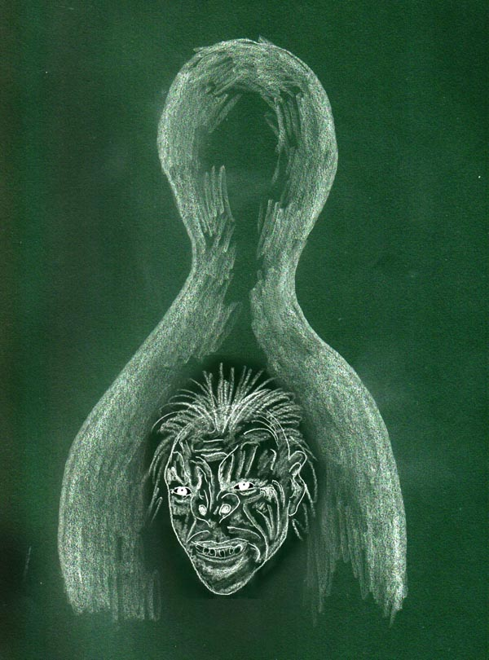

Alfred Ballabene

alfred.ballabene@gmx.at
gaurisyogaschule@gmx.de

Was ist Besessenheit?

Von Besessenheit spricht man, wenn ein Mensch von einer fremden Intelligenz kontrolliert wird oder eine solche als Mitbewohner seines Körpers erlebt. Dieser Mitbewohner mischt sich in aufdringlicher Weise überall ein und versucht durch "Ratschläge" oder Befehle seinen Willen durchzusetzen. Wenn es ihm möglich ist, wendet er auch Gewalt an durch Willensdominanz. In den schlechtesten Fällen werden ganze Körperpartien oder der ganze Körper von dem Besessenheitsgeist übernommen und die betreffende Person ist nur noch willenloser Gast im eigenen Körper.

Ein guter und empfehlenswerter Übersichtsartikel:
http://www.spiritualresearchfoundation.org/de/besessenheit

Welche Geister sind es, die Menschen besessen machen?

Zwischen Umsessenheit und Besessenheit besteht nur ein gradueller Unterschied. Im Grunde genommen sind es die gleichen Geister:
1) Verstorbene, die derart an materiellen Werten hängen und nicht willens sind die materielle Welt zu verlassen. Deshalb verbleiben sie erdgebunden. Sie versuchen den Körper eines Menschen zu übernehmen, um sowohl wieder intensivere Sinneseindrücke wahrnehmen zu können und um des Weiteren irdische Wünsche ausleben zu können.
2) Verstorbene, die in ihrem Leben viel Schlechtes getan haben und die dem Sog der tieferen Dunkelebenen entgehen wollen, wohl wissend, dass sie dort ein elendes Leben führen müssten. Oft haben sie einen Hass auf alle Menschen, die noch verkörpert sind und denen es besser geht. Wenn es ihnen gelingt einen menschlichen Körper zu übernehmen, so versuchen sie diesen Menschen zu ruinieren, indem sie diesen zum Alkoholismus oder zum Rauschgift animieren und diese Menschen solcherart ins Elend treiben. Das verschafft ihnen Genugtuung und erleichtert ihnen zusätzlich die Kontrolle.

Wie erlebt ein Besessenheitsgeist den Menschen?

Wenn ein Besessenheitsgeist in einen menschlichen Körper eingedrungen ist, so erlebt er diesen als einen Hohlkörper. Somit ähnlich wie ein Fass. Das aurische Sperrnetz, das er an einer Stelle durchbrochen hat, wird in seiner restlichen Gesamtheit als Wand empfunden. Da der Besessenheitsgeist ein astrales Wesen ist, ist für ihn der materielle Körper nicht existent. Das heißt, er nimmt keine inneren Organe wahr, keine Blutzirkulation und all das, was mit dem irdischen Körper zu tun hat. Die Außenwelt nimmt er nur telepathisch über seinen Wirt wahr, also über die astrale Existenz des inkorporierten Menschen.

Ein Besessenheitsgeist erlebt den Körper als hohl

Besessenheitsversuche von Geistern

Diese Wahrnehmungen wurden von mir und anderen Personen in der Tiefentspannung (IBE-Zustand) wahrgenommen. Aus meiner Warte waren diese Versuche lästig aber niemals eine Gefahr. Wohl aber interessant, um daraus zu lernen.

Klopfempfindungen an den Fußsohlen

Ballabene: "Sehr häufig fühlte ich ein Klopfen in der Mitte meiner Fußsohlen. Dem Gefühl nach war dies so, als ob jemand an eine Tür klopfen wolle, um Einlass zu finden, jedoch nicht in höflicher Art, um auf ein Herein zu warten, sondern eher als Versuch die Türe zu durchbrechen. Meiner Empfindung nach hatte ich das Gefühl, als ob an der Fußsohle eine Membran oder Schutzschichte wäre, die den Zugang fremder Wesen zum Körper verwehrte. Der Körper wurde bei all diesen Übungen prinzipiell als hohl empfunden. Diese Erscheinungen waren in einem OBE-Vorstadium, in welchem ich mich bereits teilweise frei mit meinem Fluidalkörper bewegen konnte, jedoch noch nicht in der Lage war den materiellen Körper zu verlassen (Teilloslösungen von Armen und Beinen waren möglich).
Wenn das Klopfen nicht nach ließ und zu aufdringlich wurde, beugte ich mich mit meinem Fluidalkörper vor und tastete mit meinen Händen die Gegend um die Fußsohlen ab (in diesem Stadium konnte ich nichts sehen und war von Schwärze umgeben). Fast immer kam ich hierbei mit fremden Händen in Berührung, die sich fest anfühlten, ganz so wie normale Hände. Besonders auffällig war mir einmal eine stark behaarte muskulöse Männerhand. Ich umfasste dann diese Hände und schleuderte dann den Geist weit von mir weg.
Die Art, mit welcher Leichtigkeit ich diese Geister weit wegschleudern konnte, war für mich immer eine Genugtuung und ein Erlebnis der eigenen Stärke. Ein einziges Mal nur war ein Geist so schwer, dass ich ihn nur mit Mühe wie einen schweren Sack hochstemmen konnte, um ihn hinter meinem Kopf aus dem Fenster zu werfen (ich versuchte zumeist in einem Lehnstuhl in den OBE-Zustand zu gelangen. Der Stuhl stand vor einem Fenster)."

Klopfen an der Basis der Wirbelsäule

Ballabene: "Dieser Eindruck war für mich unangenehmer als das Klopfen an den Fußsohlen, da ich dies als mir näher und gefährlicher empfand. Es ereignete sich nur sehr selten. Durch diese Art des Versuches der Geister zu einer Inkorporation zu gelangen, erlebte ich auch (ein einziges Mal in meinem Leben) den Vorgang einer Besessenheit:
Ich fühlte an der Basis meiner Wirbelsäule ein starkes Klopfen. Das Gefühl war ein voll körperliches Empfinden. Ich griff mit einer (feinstofflichen) Hand dort hin, um den Geist abzuwehren, es gelang mir jedoch nicht etwas in den Griff zu bekommen. In der nächsten Sekunde schon war der Geist in mir drinnen. Laut hörte ich seinen triumphalen Aufschrei "jetzt hab ich dich". Diese Stimme war in mir und sehr laut und so als wäre mein Körper ein kleiner hohler Raum. Ich blieb in dieser Situation sehr nüchtern und sachlich. Der erste Gedanke war: "der bekommt alles mit, was ich denke, ich muss also bei meinen Aktionen eine jegliche formulierte Gedankentätigkeit vermeiden". Dann stellte ich mir vor, wie ich alle meine seelischen Aussendungen zurückholte. Dieser Vorstellung lag der Gedanke zugrunde, dass ich zu vielen Personen (auch jenseitigen) oder Dingen seelische Verbindungen aufrecht erhielt, um Kräfte und Informationen auszutauschen. Das dachte ich mir als Seelenkräfte, die dort anhafteten (nach chassidischer Lehre Seelenfunken). Bei dem ganzen Vorgang der "Zurückholung" ließ ich mir Zeit und er dauerte mehrere Sekunden. Während dieser ganzen Zeit war der Geist still und wartete angespannt auf das, was da kommen würde.
Als ich das Empfinden hatte von geballter Kraft erfüllt zu sein, fasste ich in mir den Entschluss: "den werfe ich nicht einfach hinaus. Die dichtere Substanz behalte ich mir ("Fluidalmaterie") und den Rest von dem Geist atomisiere ich". Dann schlug ich blitzschnell zu und in einem explosionsartigem Vorgang schleuderte ich den Geist wie atomisiert durch alle Poren hinaus. Anschließend hörte ich in mich hinein. Es herrschte Stille und ich fühlte mich sehr wohl und gestärkt."

In einem Fall von Besessenheit, der mir zugetragen wurde, wurde der Geist langsam Stück für Stück in die Peripherie des Körpers und dann aus dem Körper hinaus gedrängt. Auch das war ohne jegliche Nachwirkungen.

Besessenheit nach Steigerung in Selbstmitleid.
"Ich war von großen Schuldgefühlen geplagt und machte mir seit Tagen schon Vorwürfe über mein Verhalten. Ich heulte und bat meinen jenseitigen Seelengefährte mehrmals um Verzeihung.
Dieser Zustand ging so eine Tage weiter. Eines Abends, während ich daran dachte, was geschehen war, stieg plötzlich in mir ein Gedanke auf. Ich war doch gar nicht schuld an dem Ganzen! Schuld daran sei F., der mich durch sein rücksichtsloses Verhalten dazu gebracht hatte, dies oder jenes zu tun, was mir nun peinlich war. Er wäre eigentlich die Ursache hierfür, weshalb ich mir nun große Vorwürfe mache.
Das stimmt doch, dachte ich daraufhin weiter. Wenn F. nicht gewesen wäre, würde ich mich heute nicht in dieser unglückseligen Situation befinden. Er war schuld.
Wut und Groll stiegen in mir auf. F. sollte nicht davon kommen, er musste ebenfalls leiden so wie ich es nun tat.
So dachte ich in jenen Momenten und merkte nicht wie mich aus Scham, Kummer und Selbstvorwürfe, kalter Hass und Rachegefühle übermannten.
Da spürte ich ein subtiles aber sehr unangenehmes Ziehen in der Magengrube. Etwas floss in mich hinein. Kaum hatte ich begonnen das zu spüren, als ich in einen sehr eigenartigen Zustand fiel: ich fing zu zittern an und heulte nun laut. Ich fühlte mich zweigeteilt. Ein Teil von mir, zu dem ich wie es schien, keinen Zugang hatte, fühlte sich elendig, wimmerte und zitterte. Ich dagegen war verwirrt über diesen Zustand und konnte es mir nicht erklären und wusste nicht einmal zu sagen, was die Ursache für jenen Zustand war, denn es hatte mit dem eigentlichen Grund der Situation nichts mehr zu tun. Es war ein Wimmern vor Angst und Unglücklichsein und nicht wegen Schuldgefühlen und Reue wie ich all die Tage gehabt hatte.
Der Zustand intensivierte sich, doch ich wusste intuitiv, dass dies kein Nervenzusammenbruch war, sondern ein Geist in mir durch die negativen Gedanken und Gefühlen Zugang gefunden hatte. Ich hatte dies als ein Ziehen im Solarplexus erspürt. Der Geist befand sich nun in mir, aber es gefiel ihm offensichtlich nicht sonderlich. Denn er musste mich, um Kontrolle zu haben, in der Folge gänzlich beherrschen und das war jetzt ein schwieriges Unterfangen, da ich ja im Umgang mit Geister doch einige Erfahrungen hatte und daher weder Angst zu erregen oder Imponiergehaben Einfluss hatten. Hinzu kam noch, dass trotz der negativen Gedanken ich durch und durch entschlossen war dem geistigen Wege zu folgen und das Richtige zu tun. Leider war ich an jenen Tagen in einer falschen Schiene geraten und jener Geist hatte die Chance genutzt und mich besessen gemacht. Meine Grundschwingung gefiel ihm aber offensichtlich nicht und nun wimmerte er.
Was mich betrifft, so war es so, dass ich durch meinen Guru Vayu wusste, dass es sehr wichtig war die Nerven zu behalten und auf keinen Fall mich preis zu geben. Also blockte ich nun alle Gedanken und Gefühlen ab und richtete meinen Geist in der größten Anstrengung auf die Kundalini und gab ihr den klaren Impuls aufzusteigen und den Eindringling hinaus zu werfen. Ich habe mit der Kundalini seit dem Yoga schon immer kommunizieren können, aber ich habe ihr niemals Befehle erteilt. Diesmal aber war die Not so groß und ein Eingreifen so dringend, sodass nur eins wichtig war, nämlich einen klaren inneren Befehl zu erteilen, und die Kraft so mit voller Wucht auf das Ziel zu konzentrieren. In diesem Sinne habe ich in jenen Momenten der Kundalini einen klaren Befehl erteilt.
Sie stieg daraufhin auf und zwar als ein konzentrierter Strahl. Sie kam mit solcher Wucht empor, dass ich dabei heftig zuckte und es mir hell vor den geschlossenen Augen war. Sie schoss durch die Fontanelle empor und dann war Ruhe.
War ich bis dahin zwei geteilt und am wimmern und heulen, so kehrte nach der Kundalini Aktion augenblicklich Ruhe ein. Und welch eine Ruhe! Ich horchte in mir hinein: nichts. Ich fühlte nichts Fremdes mehr in mir.
Lammfromm legte ich mich nun hin zum Schlafen. Aber vorher gelobte ich mir, nie wieder ins Selbstmitleid und negative Gedanken zu verfallen und dem Bösen so Grund zu geben einen dunklen Zustand in mir zu schüren. Die Kundalini hatte mir zum Glück geholfen, aber auch das Wissen, das ich von meinem Guru Vayu erhalten hatte. Beides sind unabdingbar, denn was nützt Wissen wenn man keine Kraft hat und wie soll man sich wehren wenn man nicht weiß, womit man es zu tun hat und worauf es dabei ankommt."

Besessenheit - Literatur zur Besessenheit

Literatur - Protokolle von Gesprächen mit Besessenheitsgeistern
Dr. med. Carl Wickland: "30 Jahre unter Toten".
REICHL VERLAG ISBN 3-87667-0004-4
Wie können Menschen mit Symptomen der Besessenheit geheilt werden. Diese Frage beschäftigte Dr. med Carl Wickland (1861-1937) als Arzt und Leiter des "National Psychological Institut" in Kalifornien.
Mit Hilfe der medialen Fähigkeiten seiner Frau führte Dr. Wickland, mit sogenannten "erdgebundenen Geistern" Gespräche, welche in dem vorliegenden Buch wortgetreu wiedergegeben werden. In diesen Gesprächen werden die möglichen Einflüsse und Wechselwirkungen geistiger Wesenheiten auf die Patienten gezeigt.
In den Sitzungen befreit die Frau von Carl Wickland als Medium besessene Personen, dadurch, dass sie die Geister in sich aufnimmt (vorübergehende Besessenheit). Carl Wickland als Seanceleiter spricht dann mit den Geistern, die sich über das Medium verbal äußern. Hierbei kommen die Beweggründe der Geister zur Sprache, weshalb sie den Körper einer Person in Besitz genommen haben. Im Gespräch wird versucht die Besessenheitsgeister umzustimmen. Dies gelingt sehr oft. Wenn die Geister jedoch nicht bereit waren von ihrem bisherigen Vorhaben abzulassen, so drohte ihnen Wickland mit Elektroschocks, was zumeist seine Wirkung nicht verfehlte.

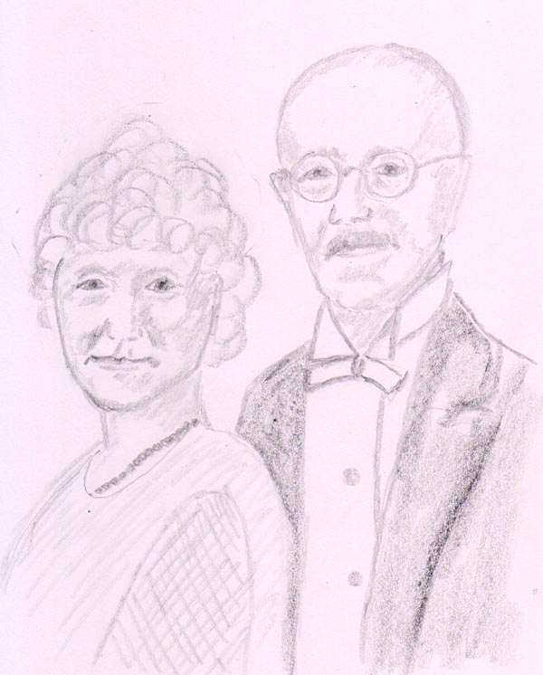

Dr. med. Carl Wickland mit seiner Frau

Psychosen, die einer Besessenheit ähneln.

In manchen Formen der Psychose kommt es vor, dass unterdrückte Persönlichkeitsaspekte sich verselbstständigen. Volkstümliche Witze handeln gelegentlich von Personen, die sich selbst für Napoleon oder Kaiser Augustus halten. Das sind vereinfachte Beispiele für solche Vorgänge.
Nach gängiger wissenschaftlicher Auffassung ist die Entscheidungsgewalt in uns, die wir Ich nennen, kein organisches Gebilde, sondern eine Funktion. Als Funktion kann sie zufriedenstellend arbeiten oder auch gestört sein (z.B. bei Schizophrenen). Die Funktion besteht in der Zusammenarbeit verschiedener Gehirn-Areale, die ihre gespeicherten Erinnerungen zur Verfügung stellen. Da bei einem gesunden Menschen dem jeweils dominanten Persönlichkeitsaspekt alle cerebralen Resourcen zu Verfügung stehen, besteht zwar eine Variabilität des Erscheinungsbildes der Person, jedoch kein Bruch in der Bewusstseinskontinuität. Anders ist es bei psychisch kranken Menschen, wenn verschiedene Persönlichkeitsaspekte sich die informativen Resourcen aufteilen und anderen, konkurrierenden Persönlichkeitsaspekten verweigern. Wir haben es dann mit einer schizophrenen Persönlichkeitsspaltung zu tun und dem abwechselnden in Erscheinung Treten verschiedener "Persönlichkeiten". Eine solche Situation finden wir in dem "Klassiker", dem Bericht von Staudenmaier anschaulich beschrieben:

"Die Magie als experimentelle Naturwissenschaft" von Dr. Ludwig Staudenmaier,
verschiedene Verlage, z.B. Akademische Verlagsgesellschaft , Leipzig, 1922.
(genaues Zitat am Ende)
"Allmählich hoben sich einzelne Halluzinationen immer deutlicher und bestimmter heraus und kehrten öfters wieder. Schließlich bildeten sich förmliche Personifikationen, indem z. B die wichtigeren Gesichtsbilder mit den entsprechenden Gehörsvorstellungen in regelmäßige Verbindung traten, so dass die auftretenden Gestalten mit mir zu sprechen begannen, mir Ratschläge erteilten, meine Handlungen kritisierten usw. Ein ganz charakteristischer und allgemeiner Defekt dieser Personifikationen ist, gerade wie bei Hypnotisierten, der, dass sie sich immer wieder wirklich für das halten, was sie nur vorstellen oder nachahmen und dass sie dementsprechend auch im Ernste reden und handeln. Ich bemühte mich lange Zeit, eine Anzahl derselben weiter auszubilden. Hier nur einige Beispiele:
.....Später traten die Personifikationen anderweitiger fürstlicher oder regierender Persönlichkeiten in analoger Weise auf, namentlich die Personifikation des deutschen Kaisers, ferner die Personifikationen Verstorbener, z. B. Napoleon I. Allmählich beschlich mich dabei gleichzeitig ein eigentümliches, erhebendes Gefühl, Herrscher und Gebieter eines großen Volkes zu sein, es hob und erweiterte sich deutlich meine Brust fast ohne Mitwirkung meinerseits, meine ganze Körperhaltung wurde auffallend stramm und militärisch - ein Beweis, dass die betreffende Personifikation alsdann einen bedeutenden Einfluss auf mich erlangte -, und ich hörte z. B. die innere Stimme mit majestätischer Erhabenheit sprechen: ,,Ich bin der deutsche Kaiser." Nach einiger Zeit wurde ich müde, es drängten sich anderweitige Vorstellungen gewaltsam ein und die Haltung wurde immer nachlässiger. Aus der Summe der auftretenden hoheitlichen Personifikationen entwickelte sich allmählich der Begriff ,,Hoheit". Meine Hoheit besitzt ein großes Verlangen, eine vornehme, namentlich fürstliche und regierende Persönlichkeit zu sein, zum mindesten - bei weiterer Aufklärung meinerseits - solche zu sehen und nachzuahmen. Hoheit interessiert sich sehr für militärische Schauspiele, vornehmes Leben, vornehmes Auftreten, vornehmes und reichliches Essen und Trinken, für Ordnung und Eleganz in meiner Wohnung, für noble Kleidung, gute aufrechte, militärische Körperhaltung, für Turnen, Jagd und sonstigen Sport und sucht dementsprechend meine Lebensweise zu beeinflussen, beratend, - - mahnend, gebietend, drohend. Sie ist dagegen ein Feind von Kindern, von niedlichen Dingen, von Scherz und Heiterkeit, offenbar weil sie die fürstlichen Persönlichkeiten fast nur aus ihrem würdevollen Auftreten in der Öffentlichkeit oder aus Abbildungen kennt. Sie ist namentlich ein Feind von Witzblättern mit karikaturhaften Abbildungen, vom Wassertrinken usw. Außerdem bin ich selber ihr körperlich etwas zu klein.
Eine weitere wichtige Rolle spielt die Personifikation "Kind". "Ich bin ein Kind. Du bist der Papa. Du musst mit mir spielen.'' Kindergedichte werden daher gesummt: "Geht das Rädchen rum, rum, rum." "Kommt ein Vögen geflogen." Wunderbar zarte Kindlichkeit und kindlich-naives Benehmen, wie es selbst das echteste Kind nicht so ergreifend und rührend darbieten könnte. Bei besonders guter Laune werde ich als ,,Putzi" tituliert oder es sagt einfach ,,Mein lieber Zi". Beim Spaziergang in der Stadt soll ich an Schaufenstern mit Kinderspielzeug stehen bleiben, dasselbe eingehend besichtigen, ich soll mir Kinderspielzeug kaufen, Kindern beim Spielen zusehen, mich nach Kinderart herumdrehen, also durchaus unhoheitlich benehmen. Wenn ich auf Betreiben des "Kindes" oder der "Kinder" (zeitweilig tritt Spaltung in mehrere verwandte Personifikationen ein) gelegentlich in München in einem Kaufhaus in der Kinderspielwarenabteilung Umschau halte, ist diese Personifikation ganz außer sich vor Wonne und entzückt erfolgt oft mit kindlicher Stimme der Ausruf: "Ach wie schön, das ist der Himmel!" Für später wird die Einrichtung eines "Kinder- Zimmers" gewünscht.
("Die Magie als experimentelle Naturwissenschaft" von Dr. Ludwig Staudenmaier, verschiedene Verlage, z.B. Akademische Verlagsgesellschaft , Leipzig, 1922, Seite 33-37)

Rechtshinweise

Erstausgabe 2016, Wien
Urheber- und Publikationsrechte aller Bilder von Alfred Ballabene. Texte von Alfred Ballabene, weiters Texte aus Zuschriften, die auf Wunsch der Korrespondenzpartner anonym gehalten werden. Literaturstellen sind mit genauem Zitat versehen.
Nach GNU Richtlinien frei gegeben.

Ich bedanke ich mich für Ihren Besuch

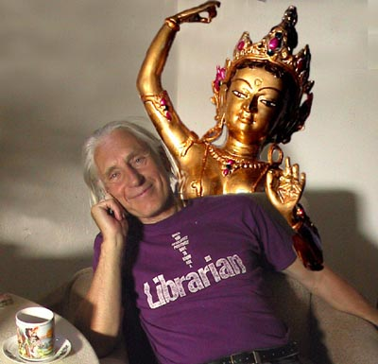

Alfred Ballabene

